小票打印机设置操作手册
适用功能：系统管理 -> 设备管理 -> Xprinter 打印机

这份手册是给谁看的
这份手册给餐厅后台管理员、实施人员使用。
当某个档口需要使用芯烨 XP-C58H 小票打印机时，按这份手册在后台添加打印机，并设置小票是否带二维码、菜品名称字体大小和打印份数。

一句话说明
进入 系统管理 -> 设备管理 -> 设备列表，新建一台 Xprinter打印机，填好设备信息、设备 SN、小票模板、打印张数和关联档口，保存后这个档口的订单就会按这台打印机的设置打印小票。

操作前准备
开始前先确认 3 件事：
- 你能登录智慧营养健康餐厅管理系统后台。
- 你有 系统管理 -> 设备管理 的操作权限。
- 你手里有打印机的设备 SN，并且知道这台打印机要绑定哪个档口。
如果不知道设备 SN，先找现场实施或设备负责人确认。

进入设备管理
- 登录后台。
- 点击左侧菜单 系统管理。
- 进入顶部菜单 设备管理。
- 确认当前页签是 设备列表。
页面右上角可以看到设备类型筛选框和 新建 按钮。
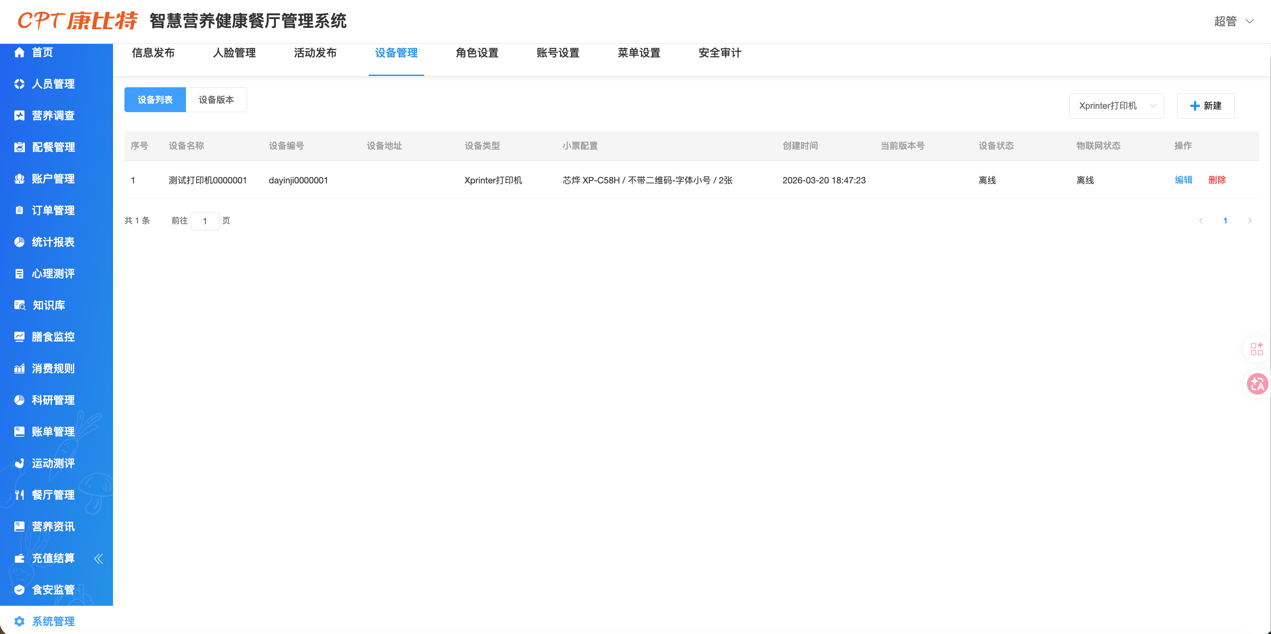
图 1：设备列表中筛选 Xprinter 打印机

新增小票打印机
- 点击右上角 新建。
- 在弹出的 新建设备 窗口中填写设备信息。
- 设备类型选择 Xprinter打印机。
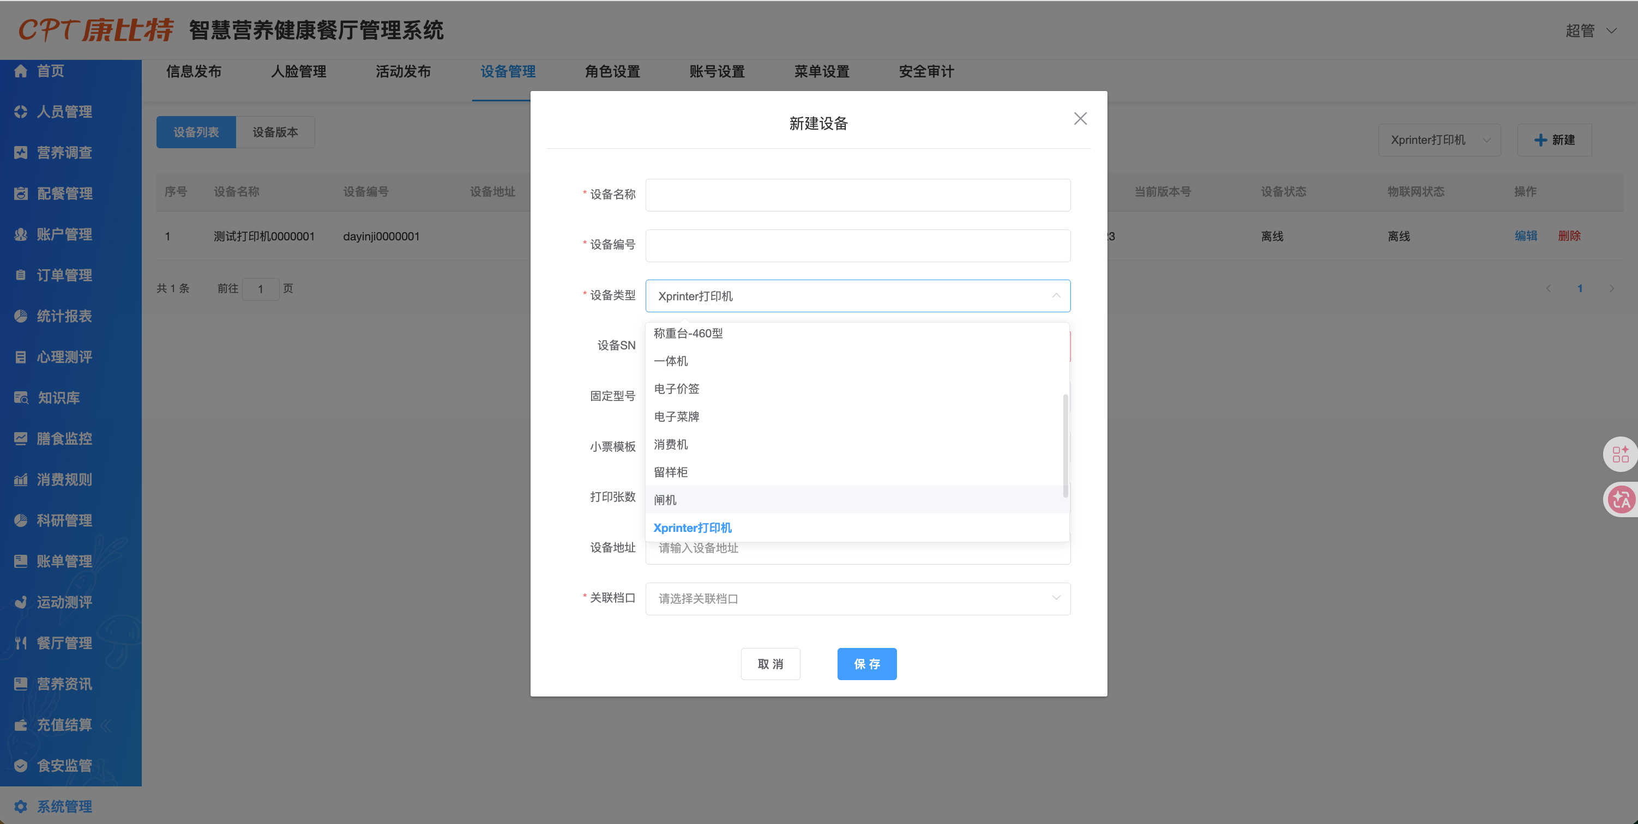
图 2：新建设备时选择 Xprinter 打印机
选择后，页面会显示小票打印机专用字段：
- 设备SN
- 固定型号
- 小票模板
- 打印张数
- 关联档口
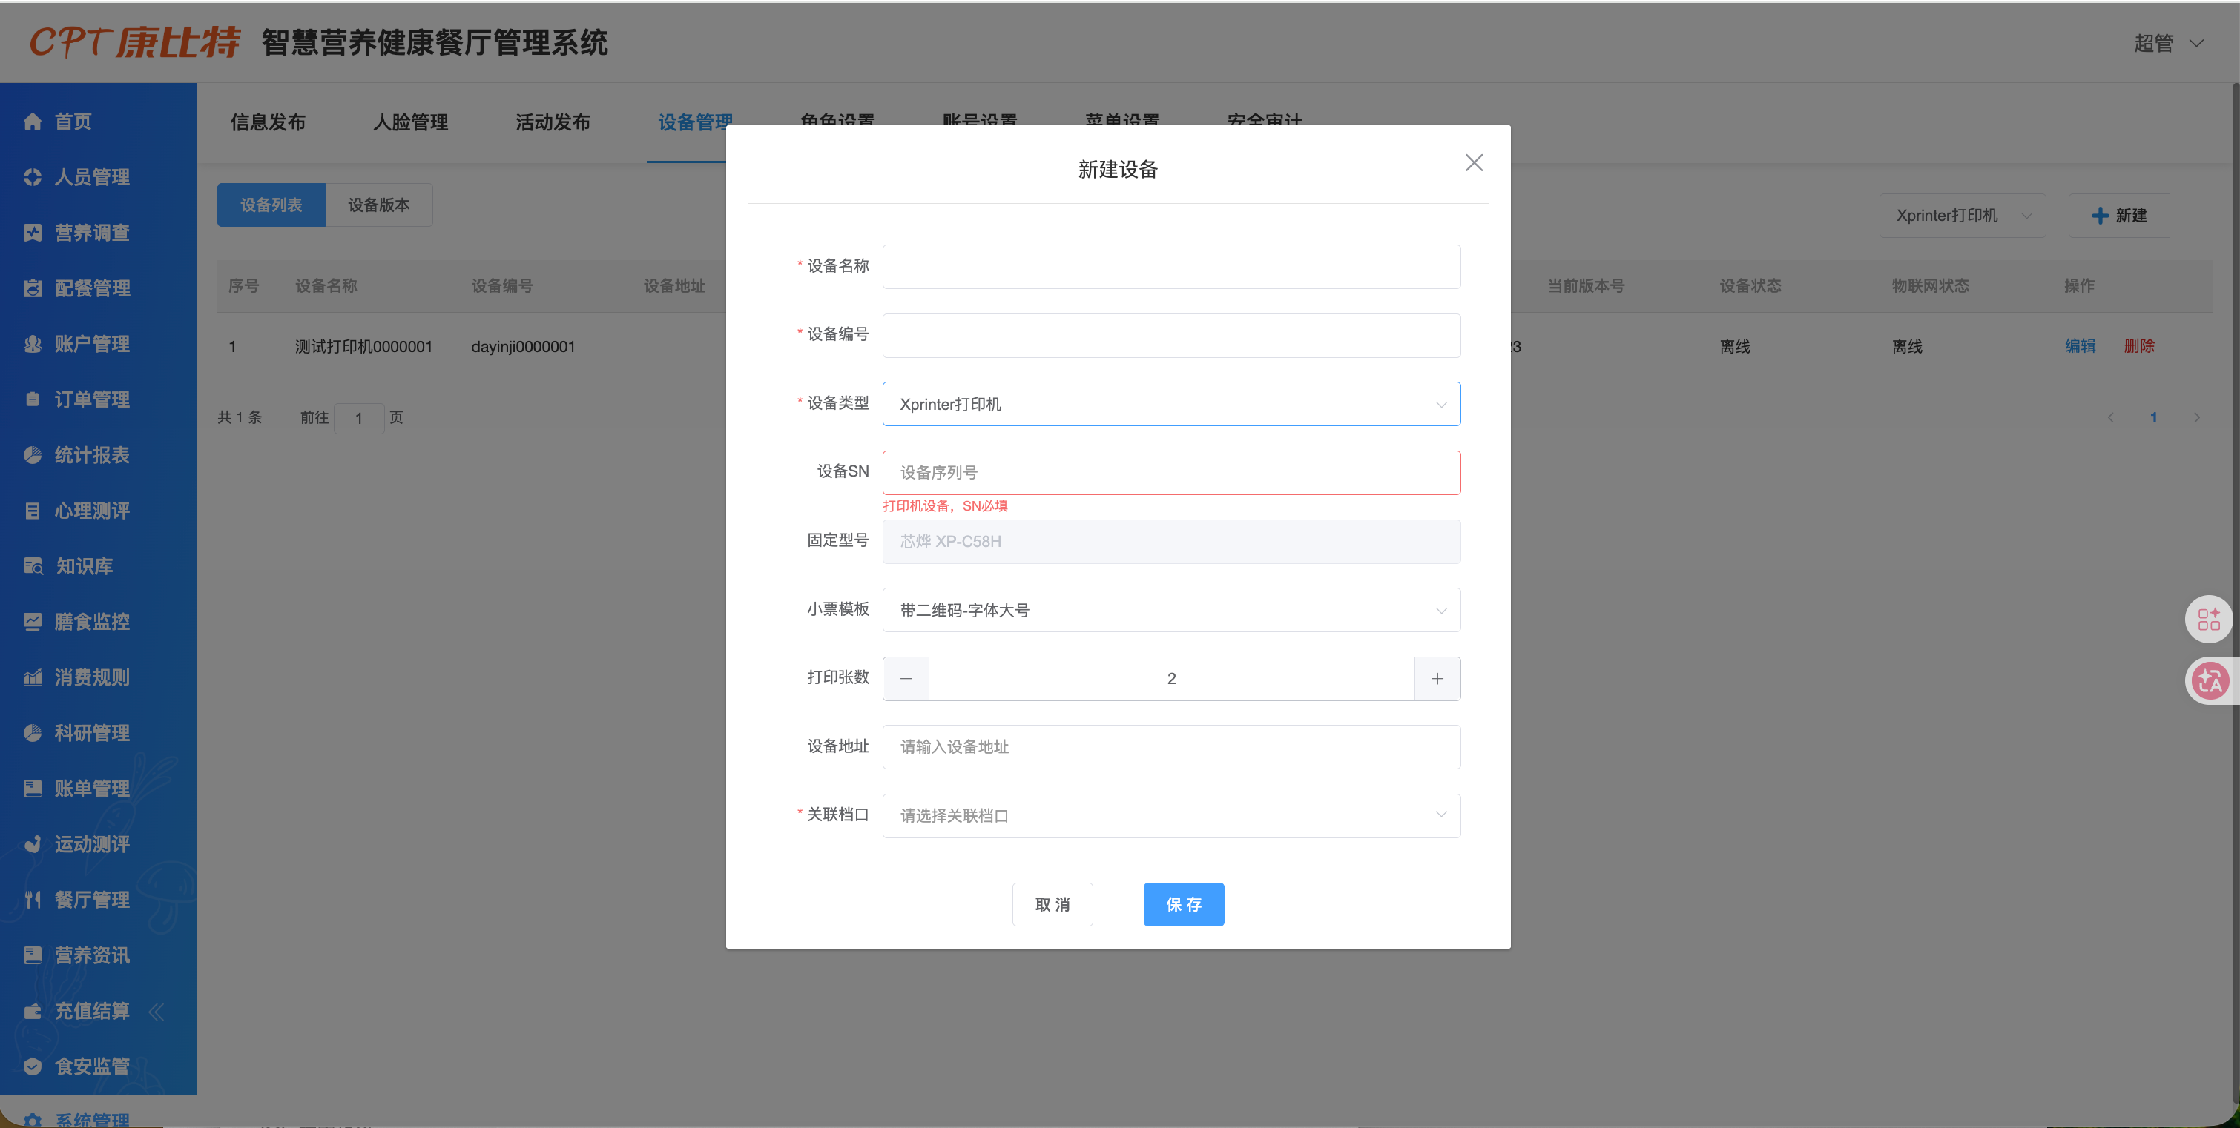
图 3：Xprinter 打印机专用字段
按下方说明填写字段，确认无误后点击 保存。

新建设备时怎么填
字段 | 怎么填 | 说明
设备名称 | 写一个容易识别的名称 | 例如 一楼A档口小票打印机。
设备编号 | 写后台用的设备编号 | 不能和已有设备重复。
设备类型 | 选择 Xprinter打印机 | 选中后才会出现小票模板和打印张数。
设备SN | 填打印机机身或设备资料上的 SN | 小票打印机必填。
固定型号 | 不用填 | 系统自动显示 芯烨 XP-C58H。
小票模板 | 按现场需要选择 | 控制二维码和菜品名称字体大小。
打印张数 | 填每次打印几张 | 当前默认 2 张，最少 1 张。
设备地址 | 可填可不填 | 可以写安装位置，例如 一楼A档口收银台旁。
关联档口 | 选择这台打印机对应的档口 | 后续订单会按档口找到这台打印机。

小票模板怎么选
你想要的小票效果 | 选择这个模板
小票上要二维码，菜品名称大一点 | 带二维码-字体大号
小票上要二维码，菜品名称正常小一点 | 带二维码-字体小号
小票上不要二维码，菜品名称大一点 | 不带二维码-字体大号
小票上不要二维码，菜品名称正常小一点 | 不带二维码-字体小号
注意：这里的字体大小只影响菜品名称。小票上的餐厅名、取餐号、取餐方式、实付金额等内容不会跟着变小。

保存后怎么确认成功
保存成功后，回到设备列表查看这一行：
- 设备类型显示为 Xprinter打印机。
- 小票配置显示类似：芯烨 XP-C58H / 带二维码-字体大号 / 2张。
看到这类内容，就说明这台打印机的小票模板和打印张数已经保存到系统里。

修改小票模板或打印张数
- 在设备列表找到这台 Xprinter打印机。
- 点击右侧 编辑。
- 修改 小票模板 或 打印张数。
- 点击 保存。
- 回到列表，查看 小票配置 是否变成新设置。
编辑已有小票打印机时，设备类型和设备SN不能修改。这是为了防止后台记录和真实打印机绑定错乱。

删除小票打印机
- 在设备列表找到这台打印机。
- 点击 删除。
- 系统弹出确认框后，确认删除。
删除前一定要确认现场不再使用这台打印机。删除后，这个档口可能无法继续通过这台设备打印小票。

常见提示和处理方法
提示 | 原因 | 处理方法
打印机设备，SN必填 | 选择了 Xprinter打印机，但没有填写设备 SN。 | 补充打印机 SN 后再保存。
该档口已绑定小票打印机 | 同一个档口已经有一台小票打印机。 | 先确认是不是要修改原来的打印机；如果要换设备，先删除或调整原配置。
设备编号已存在 | 设备编号已经被其他设备使用。 | 换一个未使用过的设备编号。
设备名称已存在 | 设备名称已经被其他设备使用。 | 换一个更明确的名称，例如加上档口或楼层。

保存后小票没有打印
先检查：
- 订单对应的档口是否就是这台打印机的 关联档口。
- 设备 SN 是否填写正确。
- 设备列表中这台打印机是否还存在。
- 打印机和网络是否正常。
如果以上都没问题，再联系技术人员查看后台打印日志。

推荐验收步骤
- 新增一台测试 Xprinter 打印机。
- 确认列表 小票配置 显示正确。
- 编辑这台打印机，换一个小票模板并保存。
- 再次查看列表，确认模板已更新。
- 下一个测试订单，确认小票是否按设置打印。

当前待确认
当前系统里打印张数默认显示为 2 张，最小 1 张。历史需求记录里曾出现默认 1 张的说法，最终以产品确认和系统实现为准。

